# Упражнения: Серия от проверки

Задачи за упражнение в клас и за домашно към курса [„Основи на програмирането за учители“ @ СофтУни](https://softuni.bg/trainings/1672/programming-basics-for-teachers-june-2017).

## Празно Visual Studio решение (Blank Solution)

Създайте празно решение (**Blank Solution**) във Visual Studio за да организирате решенията на задачите от упражненията – всяка задача ще бъде в отделен проект и всички проекти ще бъдат в общ solution.

1. Стартирайте Visual Studio.
2. Създайте нов **Blank Solution**: [File]🡪 [New] 🡪 [Project].

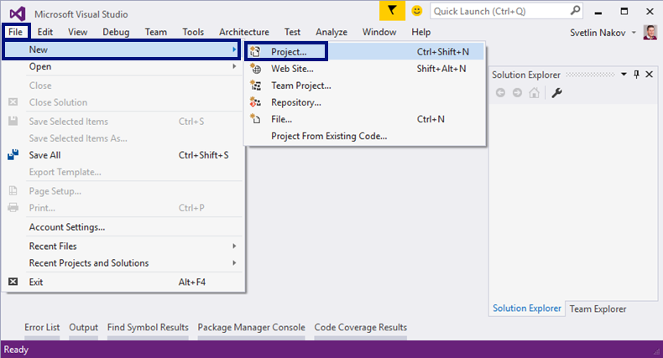

1. Изберете от диалоговия прозорец [Templates] 🡪 [Other Project Types] 🡪 [Visual Studio Solutions] 🡪 [**Blank Solution**] и дайте подходящо име на проекта, например “Simple-Conditions”:

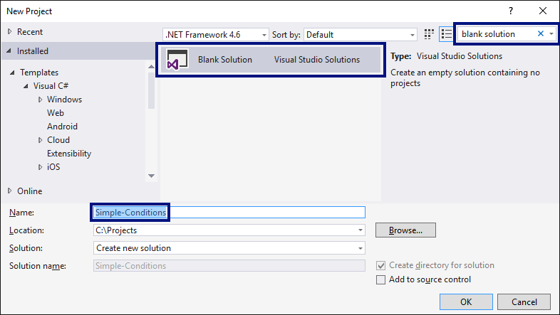

Сега имате създаден **празен Visual Studio Solution** (без проекти в него):

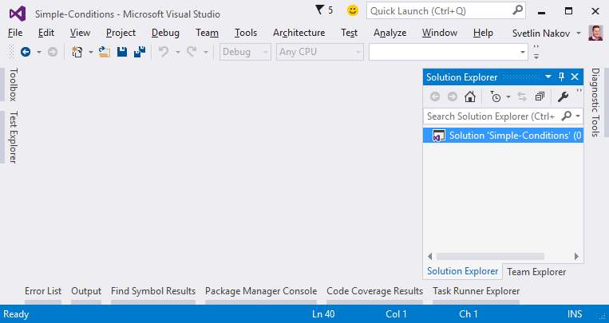

Целта на този **blank solution** e да добавяте в него **по един проект за всяка задача** от упражненията.

## Изписване на число до 9 с думи

Да се напише програма, която чете **цяло число в диапазона [1…9]**, въведено от потребителя, и го **изписва с думи** на английски език. Ако числото е извън диапазона, изписва “**number too big**”. Примери:

|  |  |  |  |  |  |  |  |  |  |  |
| --- | --- | --- | --- | --- | --- | --- | --- | --- | --- | --- |
| **вход** | **изход** |  | **вход** | **изход** |  | **вход** | **изход** |  | **вход** | **изход** |
| 5 | five | 1 | one | 9 | nine | 10 | number too big |

Тествайте решението си в **judge системата**: <https://judge.softuni.bg/Contests/Practice/Index/614#0>.

**Подсказка**: можете да напишете дълга if-else-if-else…else, с която да разгледате възможните **10 случая**.

## Бонус точки

Дадено е **цяло число** – брой точки. Върху него се начисляват **бонус точки** по правилата, описани по-долу. Да се напише програма, която пресмята **бонус точките** за това число и **общия брой точки** с бонусите.

* Ако числото е **до 100** включително, бонус точките са **5**.
* Ако числото е **по-голямо от 100**, бонус точките са **20%** от числото.
* Ако числото е **по-голямо от 1000**, бонус точките са **10%** от числото.
* Допълнителни бонус точки (начисляват се отделно от предходните):
  + За **четно** число 🡪 + 1 т.
  + За число, което **завършва на 5** 🡪 + 2 т.

Примери:

|  |  |  |  |  |  |  |  |  |  |  |
| --- | --- | --- | --- | --- | --- | --- | --- | --- | --- | --- |
| **вход** | **изход** |  | **вход** | **изход** |  | **вход** | **изход** |  | **вход** | **изход** |
| 20 | 6  26 | 175 | 37  212 | 2703 | 270.3  2973.3 | 15875 | 1589.5  17464.5 |

Ето как би могло да изглежда решението на задачата в действие:

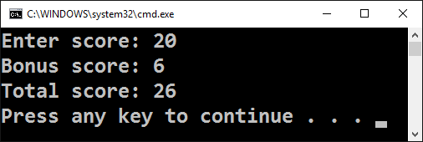

Тествайте решението си в **judge системата**: <https://judge.softuni.bg/Contests/Practice/Index/614#1>.

**Подсказка**:

* Основните бонус точки можете да изчислите с if-else-if-else-if конструкция (имате 3 случая).
* Допълнителните бонус точки можете да изчислите с if-else-if конструкция (имате още 2 случая).

## Сумиране на секунди

Трима спортни състезатели финишират за някакъв **брой секунди** (между **1** и **50**). Да се напише програма, която чете времената на състезателите, въведени от потребителя, и пресмята **сумарното им време** във формат "минути:секунди". Секундите да се изведат с **водеща нула** (2 🡪 "02", 7 🡪 "07", 35 🡪 "35"). Примери:

|  |  |  |  |  |  |  |  |  |  |  |
| --- | --- | --- | --- | --- | --- | --- | --- | --- | --- | --- |
| **вход** | **изход** |  | **вход** | **изход** |  | **вход** | **изход** |  | **вход** | **изход** |
| 35  45  44 | 2:04 | 22  7  34 | 1:03 | 50  50  49 | 2:29 | 14  12  10 | 0:36 |

Тествайте решението си в **judge системата**: <https://judge.softuni.bg/Contests/Practice/Index/614#2>.

**Подсказка**:

* Сумирайте трите числа и получете резултата в секунди. Понеже **1 минута = 60 секунди**, ще трябва да изчислите броя минути и броя секунди в диапазона от 0 до 59.
* Ако резултатът е между 0 и 59, отпечатайте 0 минути + изчислените секунди.
* Ако резултатът е между 60 и 119, отпечатайте 1 минута + изчислените секунди минус 60.
* Ако резултатът е между 120 и 179, отпечатайте 2 минути + изчислените секунди минус 120.
* Ако секундите са по-малко от 10, изведете водеща нула преди тях.

## Конвертор за мерни единици

Да се напише програма, която **преобразува разстояние** между следните 8 **мерни единици**: m, mm, cm, mi, in, km, ft, yd. Използвайте съответствията от таблицата по-долу:

|  |  |
| --- | --- |
| **входна единица** | **изходна единица** |
| **1** meter (**m**) | **1000** millimeters (**mm**) |
| **1** meter (**m**) | **100** centimeters (**cm**) |
| **1** meter (**m**) | **0.000621371192** miles (**mi**) |
| **1** meter (**m**) | **39.3700787** inches (**in**) |
| **1** meter (**m**) | **0.001** kilometers (**km**) |
| **1** meter (**m**) | **3.2808399** feet (**ft**) |
| **1** meter (**m**) | **1.0936133** yards (**yd**) |

Входните данни се състоят от три реда, въведени от потребителя:

* Първи ред: число за преобразуване
* Втори ред: входна мерна единица
* Трети ред: изходна мерна единица (за резултата)

Примерен вход и изход:

|  |  |  |  |  |  |  |  |
| --- | --- | --- | --- | --- | --- | --- | --- |
| **вход** | **изход** |  | **вход** | **изход** |  | **вход** | **изход** |
| 12  km  ft | 39370. 07886932 ft | 150 mi in | 9503999.99393599 in | 450  yd  km | 0.41148 km |

Тествайте решението си в **judge системата**: <https://judge.softuni.bg/Contests/Practice/Index/614#3>.

## Число от 100 до 200

Да се напише програма, която **чете цяло число**, въведено от потребителя, и проверява дали е **под 100**, **между 100 и 200** или **над 200**. Да се отпечатат съответно съобщения като в примерите по-долу:

|  |  |  |  |  |  |  |  |
| --- | --- | --- | --- | --- | --- | --- | --- |
| **вход** | **изход** |  | **вход** | **изход** |  | **вход** | **изход** |
| 95 | Less than 100 | 120 | Between 100 and 200 | 210 | Greater than 200 |

Тествайте решението си в **judge системата**: <https://judge.softuni.bg/Contests/Practice/Index/614#4>.

**Подсказка**: използвайте if-else-if-else конструкция за да проверите всеки от трите случая.

## Информация за скоростта

Да се напише програма, която **чете скорост** (десетично число), въведена от потребителя,и отпечатва **информация за скоростта**. При скорост **до 10** (включително) отпечатайте “**slow**”. При скорост **над 10** и **до 50** отпечатайте “**average**”. При скорост **над 50** и **до 150** отпечатайте “**fast**”. При скорост **над 150** и **до 1000** отпечатайте “**ultra fast**”. При по-висока скорост отпечатайте “**extremely fast**”. Примери:

|  |  |  |  |  |  |  |  |  |  |  |  |  |  |
| --- | --- | --- | --- | --- | --- | --- | --- | --- | --- | --- | --- | --- | --- |
| **вход** | **изход** |  | **вход** | **изход** |  | **вход** | **изход** |  | **вход** | **изход** |  | **вход** | **изход** |
| 8 | slow | 49.5 | average | 126 | fast | 160 | ultra fast | 3500 | extremely fast |

Тествайте решението си в **judge системата**: <https://judge.softuni.bg/Contests/Practice/Index/614#5>.

**Подсказка**: използвайте серия от if-else-if-else**-**… конструкции, за да хванете всичките 5 случая.

## Лица на фигури

Да се напише програма, в която потребителят **въвежда вида и размерите на геометрична** фигура и пресмята лицето й. Фигурите са четири вида: квадрат (**square**), правоъгълник (**rectangle**), кръг (**circle**) и триъгълник (**triangle**). На първия ред на входа се чете вида на фигурата (square, rectangle, circle или triangle). Ако фигурата е **квадрат**, на следващия ред се чете едно число – дължина на страната му. Ако фигурата е **правоъгълник**, на следващите два реда четат две числа – дължините на страните му. Ако фигурата е **кръг**, на следващия ред чете едно число – радиусът на кръга. Ако фигурата е **триъгълник**, на следващите два реда четат две числа – дължината на страната му и дължината на височината към нея. Резултатът да се закръгли до **3 цифри след десетичната точка**.

Примери:

|  |  |  |  |  |  |  |  |  |  |  |
| --- | --- | --- | --- | --- | --- | --- | --- | --- | --- | --- |
| **вход** | **изход** |  | **вход** | **изход** |  | **вход** | **изход** |  | **вход** | **изход** |
| square  5 | 25 | rectangle  7  2.5 | 17.5 | circle  6 | 113.097 | triangle  4.5  20 | 45 |

Тествайте решението си в **judge системата**: <https://judge.softuni.bg/Contests/Practice/Index/614#6>.

**Подсказка**: използвайте серия от if-else-if-else**-**… конструкции, за да обработите 4-те вида фигури.

## * Изписване на число до 100 с думи

Да се напише програма, която превръща число [0…100] в текст.

Тествайте решението си в **judge системата**: <https://judge.softuni.bg/Contests/Practice/Index/614#7>.

**Подсказка**: използвайте серия от if-else-if-else**-**… конструкции, като помислите дали може да са на повече от едно ниво.